Zadanie 1.

1. Różnica w wydajności zapytania SQL, gdy tabela posiada klucz główny a go nie posiada, jest kolosalna. Na poniższym jest ona zobrazowana przy użyciu narzędzia badającego dokładny przebieg kwerendy. Należy również podkreślić, że było to bardzo proste wyrażenie.

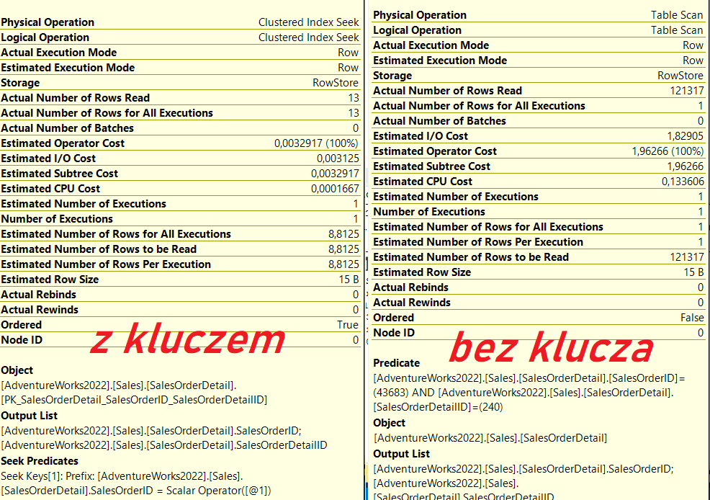

1. Zmiana słowa kluczowego z AND na OR w warunkach WHERE może wpłynąć na plan wykonania zapytania. W przypadku AND oba warunki muszą być spełnione, co często pozwala na efektywne wykorzystanie indeksów. Natomiast OR otwiera drogę do kosztownych operacji skanowania, ponieważ warunek może być spełniony, gdy tylko jeden z nich jest prawdziwy.

Zadanie 2.

ZAPYTANIE:

PLAN WYKONANIE BEZ INDEKSU: 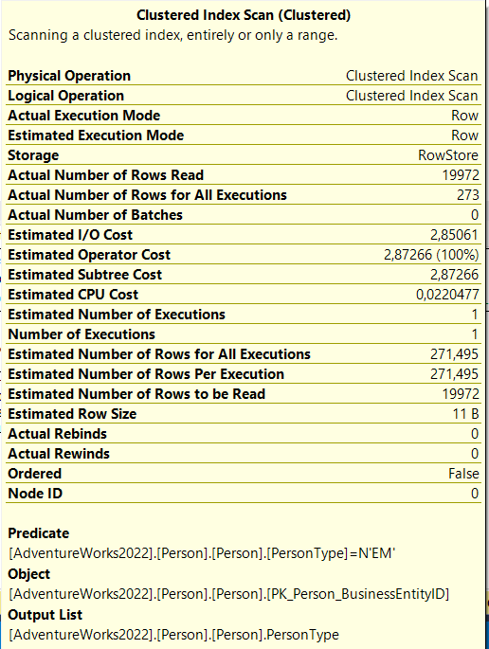

Z INDEKSEM:

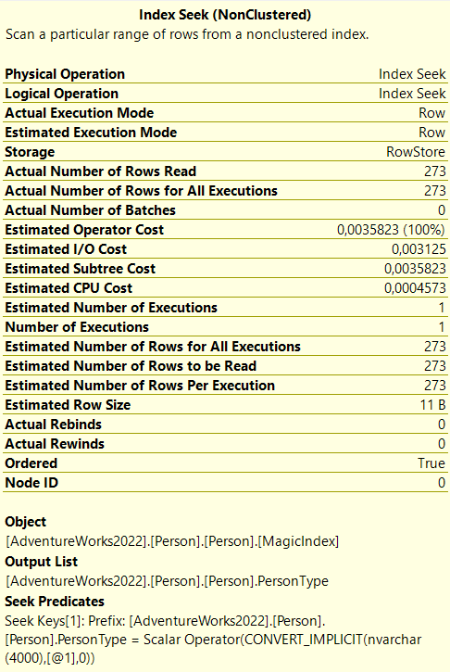

Wyraźnie widać, że dodanie indeksu zwiększa wydajność naszego zapytania